Iran công bố cơ chế bảo hiểm bằng tiền mã hóa cho việc đi qua eo biển Hormuz
Sam Chambers
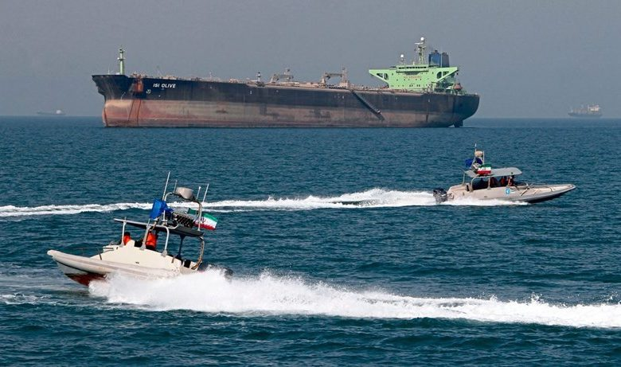
Iran đã đề xuất quản lý Eo biển Hormuz thông qua một khuôn khổ dựa trên bảo hiểm nhằm chính thức hóa quyền kiểm soát của nước này đối với điểm nghẽn vận tải dầu mỏ chiến lược này, đồng thời yêu cầu tất cả tàu phải nộp khai báo hàng hóa bắt buộc cho một cơ quan hàng hải mới của Iran trước khi được phép quá cảnh.
Truyền thông nhà nước đưa tin ngày 17/5 rằng Bộ Kinh tế Iran đã xây dựng một mô hình mang tên Hormuz Safe, nhằm quản lý hoạt động quá cảnh qua eo biển này thông qua việc cấp đơn bảo hiểm hàng hải và giấy chứng nhận trách nhiệm tài chính. Nền tảng này sử dụng xác thực mật mã và thanh toán bằng đồng Bitcoin.
“Hormuz Safe cung cấp cho các công ty vận tải biển và chủ hàng Iran dịch vụ bảo hiểm kỹ thuật số nhanh chóng, có thể xác minh, được thanh toán bằng Bitcoin và xử lý với tốc độ của công nghệ blockchain,” nội dung trên trang web của nền tảng này cho biết.
Theo đề xuất, phạm vi bảo hiểm ban đầu sẽ bao gồm các rủi ro như kiểm tra, bắt giữ và tịch thu, nhưng sẽ không bao gồm thiệt hại do các cuộc tấn công bằng vũ khí gây ra. Hãng thông tấn Fars dẫn lời các quan chức Iran cho biết rằng nền tảng này cuối cùng có thể tạo ra hơn 10 tỷ USD doanh thu cho Tehran. Đề xuất bảo hiểm này diễn ra song song với một diễn biến khác gây lo ngại trực tiếp hơn đối với các nhà khai thác tàu thương mại. Hải quân thuộc Islamic Revolutionary Guard Corps (IRGC) đã thông báo rằng mọi tàu muốn đi qua eo biển này hiện phải nộp Tờ khai Thông tin Tàu chính thức cho cơ quan mới thành lập mang tên Persian Gulf Strait Authority (PGSA). Các tàu không tuân thủ có nguy cơ bị từ chối cho quá cảnh.
Bản khai báo yêu cầu các tàu phải cung cấp thông tin về loại hàng hóa, nơi xuất phát, điểm đến, danh tính đơn vị khai thác tàu và toàn bộ chi tiết hành trình trước khi được cấp phép đi vào. Đối với các tàu chở dầu thô từ Saudi Arabia, United Arab Emirates, Kuwait hoặc Iraq, điều này đồng nghĩa với việc phải cung cấp thông tin thương mại và chiến lược nhạy cảm trực tiếp cho phía Iran như một điều kiện để được quá cảnh.
Theo Công ước Liên Hợp Quốc về Luật Biển (UNCLOS), eo biển Hormuz là một eo biển quốc tế mà mọi tàu thuyền đều được hưởng quyền quá cảnh. Tuy nhiên, Iran không phải là quốc gia tham gia UNCLOS. Một nghị quyết của Liên Hợp Quốc được 112 quốc gia ủng hộ đã công khai bác bỏ khuôn khổ PGSA với lý do vi phạm tập quán của luật hàng hải quốc tế, nhưng cho đến nay chưa có lực lượng hải quân nào trực tiếp thách thức yêu cầu khai báo mới này.
Bộ trưởng Tài chính Mỹ Scott Bessent cho biết vào cuối tuần qua rằng Trung Quốc – quốc gia nhập khẩu dầu lớn nhất thế giới và là khách hàng chính mua dầu thô bị trừng phạt của Iran – sẽ làm việc phía sau hậu trường nhằm hỗ trợ mở lại eo biển này.
Trên thực địa, tình hình ngày càng trở nên phức tạp. Công ty tình báo hàng hải Windward cho biết hoạt động liên quan đến IRGC vẫn ở mức cao trên toàn khu vực eo biển, với sự xuất hiện của xuồng cao tốc, tàu dhow, tàu ven biển và tàu tuần tra.
“Kết quả là một môi trường hoạt động mà Hormuz vận hành ít giống một hành lang hàng hải thông thường mà giống một khu vực hàng hải được kiểm soát hơn, được định hình bởi hoạt động triển khai lực lượng, giám sát, thực thi và suy giảm khả năng quan sát,” Windward nhận định trong một bản cập nhật gần đây.
-------------------------------------------

